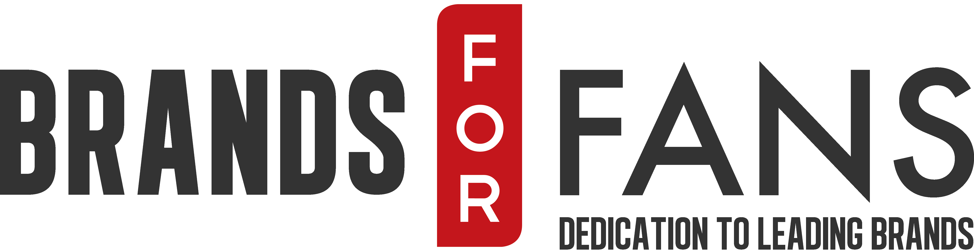
PRESSMEDDELANDE
5 oktober 2016

Mustasch dubbla käftsmäll - The Midnight Runner Black Violet
När Göteborgs metal-titaner Mustasch ger sig in i dryckesvärlden är det med Midnight Runner Black Violet, en shot smaksatt med lakrits och viol. Samtidigt släpps också en brutal upper-cut till singel med klassiska Mustasch-riff och smittsam refräng.
Midnight Runner Black Violet är Mustasch första egna produkt inom dryck, och stoltheten går inte att ta miste på!
Ralf Gyllenhammar, sångare och gitarrist i Mustasch säger:
– När du blivit knockad av vår musik, kommer här lite bomull för själen i form av vår lakrits/viol shot, The Midnight Runner!
I arbetet med att få fram dryck, bjöds Maria Strand och anrika Gefle Hårdrocksklubb in för att vara med och prova smaksättningar. Efter idogt testande hittades rätt balans och karaktär i Midnight Runner.
Maria Strand på Gefle Hårdrocksklubb:
– När jag fick frågan om att delta vid första provsmakningen av Mustasch egna shot blev jag överlycklig då jag är ett stort fan av bandet. Hela GHK ser med spänning fram emot lanseringen av shoten med samma namn som nya låten "Midnight Runner". Vi i Gefle Hårdrocksklubb hoppas så klart att våra medlemmar ska uppskattat denna.
Yvonne Wener på Brands for Fans menar:
– Mustasch är ett av Sveriges största och bästa rockband. De har en trogen publik som består av allt från riktiga die-hard metalfans till raggare och “vanligt folk”. Vi tycker det är skitkul att få släppa Midnight Runner tillsammans med dem, och dessutom att Gefle Hårdrocksklubb - som är ett fantastiskt vattenhål för alla hårdrockare - varit med på ett hörn.
Produktinformation Mustasch Midnight Runner Black Violet

Namn: Mustasch Midnight Runner
Artikelnr: 86181-02
Volym: 500 ml
Alkoholhalt: 22 %
Producent: Malmköpings Nya Spritbolag
Ursprung: Sverige
Pris: 249 sek

Om Mustasch
Mustasch bildades i Göteborg 1998, och har släppt åtta studioalbum. Med turnéer och festivalspelningar runt Europa har de byggt upp en trogen fanbase, och med hits som Double Nature och Black City blev de också ett namn för de bredare lagren.
Under åren har de tilldelats en guldskiva och även vunnit två Grammisar för albumen Latest version of the Truth (2007) och Mustasch (2009). Bandet består idag av sångaren och gitarristen Ralf Gyllenhammar, basisten Stam Johansson, gitarristen David Johanneson och trummisen Robban Bäck. Senaste albumet Testosterone släpptes 2015 och följdes av en längre Skandinavienturné.
Den 4 oktober släpper Mustasch låten Midnight Runner under egen flagg.

Presskontakt Mustasch:
Johan Falkenberg
0722-254047
johan.falkenberg@mustasch.net
www.mustasch.net
Om Brands For Fans
Brands For Fans är ett svenskt företag på en global arena, ledande inom försäljning och marknadsföring av alkoholdryck producerad med och av band och artister. Genom nära samarbete med band som Motörhead, Slayer, Iron Maiden, Ghost, Hammerfall, Thåström och Sveriges största rockfestival "Sweden Rock Festival" lanseras attraktiva produkter för fansen. Vårt sätt att skapa affärsframgångar för både artister och dryckesproducenter har gjort att vi fångat såväl rockpublik som dryckesintresserade genom kvalitativa releaser och trovärdig kommunikation.
Verksamhetsstart: 2012. Varumärken: Motörhead, Slayer, Sweden Rock Festival, Ghost, Hammerfall, Thåström, The Rolling Stones, The Police
Affärsidé: Att via livsstilsprodukter stärka bandet mellan band och artister och deras fans.

Presskontakt Brands For Fans:
Sari H Wilholm
sari.h.wilholm@brandsforfans.se
+46 70 727 16 28

Yvonne Wener
yvonne.wener@brandsforfans.se
+46 72 727 11 28

www.brandsforfans.se
www.facebook.com/BrandsForFans
instagram/brandsforfans
Twitter @BrandsForFans
Epost: info@brandsforfans.se

